整体说明

项目说明

OA概述
OA是Office Automation的缩写，本意为利用技术的手段提高办公的效率，进而实现办公的自动化处理。实现信息化、无纸化办公，可方便的生成统计报表等。
OA是OFFICE AUTOMATION的缩写，本意为利用技术的手段提高办公的效率，进而实现办公的自动化处理。采用Internet/Intranet技术，基于工作流的概念，使企业内部人员方便快捷地共享信息，高效地协同工作；改变过去复杂、低效的手工办公方式，实现迅速、全方位的信息采集、信息处理，为企业的管理和决策提供科学的依据。
OA软件解决企业的日常管理规范化、增加企业的可控性、提高企业运转的效率的基本问题。范围涉及日常行政管理、各种事项的审批、办公资源的管理、多人多部门的协同办公、以及各种信息的沟通与传递。可以概括的说，OA软件跨越了生产、销售、财务等具体的业务范畴，更集中关注于企业日常办公的效率和可控性，是企业提高整体运转能力不可缺少的软件工具。

本系统作用
组织的核心竞争力源自单位对内外部资源的有效利用。对它们之间的关系进行协调，最大限度的发挥所有资源的作用，并用系统的观点，在整个系统价值最大化的基础上来发挥各个资源的作用，使资源的运作产生协同效用。因此可通过协同办公系统打造单位的核心竞争力。本协同办公系统的主要作用为：
- 建立内部的通信平台。
- 建立信息发布的平台。
- 文档管理的自动化。
- 工作流程的自动化。
- 行政日常事务处理。
- 安全机制的可靠性。

本系统旨在加速单位信息化进程，充分利用计算机和现代通讯手段面向单位服务。建立单位内部信息交流的快速通道，以共享信息资源。强化部门业务管理，加强各业务部门之间的交流。实现单位信息的快速上传下达，促进协同办公。提高办公效率，为各级领导及业务人员提供辅助办公和决策服务。
- 本系统将最大限度地提高办公效率和办公质量，降低管理和办公成本，改善办公环境和条件，提高办公管理和决策的自动化和科学化水平。
- 以人为中心，致力于帮助用户实现共享资源、规范流程、推动执行的目的。帮助用户节省办公费用，减少中间环节，优化业务流程，提高整体效率，促进管理进步。

简单的说，有以下两点：
1，利用技术的手段提高办公的效率
2，信息化，可方便的生成统计报表等。

设计原则
以应用为核心，要突出“实用、易用、简洁、稳定”。既注重实效，满足用户的现实需要，又为系统的后续升级和扩展留有余地。在技术实现上，要突出“结构清晰、实现合理、通俗易懂（简单）”。
- 实用：满足用户现实需要，解决实际问题，做细核心功能。
- 易用：使用方便，各项功能一目了然。满足用户的使用习惯，易使用、易维护、易升级。实现“傻瓜”式的操作，将实施、培训成本和周期降到最低。
- 简洁：页面简洁，功能简洁，每一个元素都有存在的意义。
- 稳定：从底层数据库到功能层经过严格测试，能在不同的硬件环境中长期平稳运行。

功能说明
OA是辅助办公的软件，使用OA与不使用OA相对比的好处是：可以用计算机管理所有的数据，并可以方便的实现统计与报表的功能。提高办公效率。（实现信息化）。
以下是一个OA系统的全部功能列表：
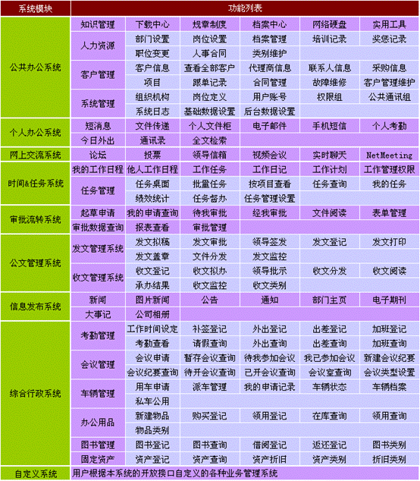
说明：不是所有的OA都有全部的功能，而是根据需求确定的。

